طرائق حل نماذج البرمجة الخطية:
هناك طريقتين اساسيتين يمكن استعمالهما لأيجاد الحل الامثل لنماذج البرمجة الخطية هما:
1- طريقة البيانية Graphical Method .
2- الطريقة المبسطة ( السمبلكس ) Simplex Method .
كما توجد طريقة اخرى هي الطريقة الجبرية . وسيتم التركيز على الطريقتين السابقتين في ايجاد الحل الامثل لنماذج البرمجة الخطية.

اولا: الطريقة البيانية:
تستعمل هذه الطريقة في ايجاد الحل الامثل لنماذج البرمجة الخطية التي تتضمن على ثلاثة متغيرات او أقل , تعتبر هذه الطريقة من اسهل الطرائق ولكنها تعتبر غير كفوءة في معالجة مشكلات البرمجة الخطية في الحياة العملية, ولكنها تؤدي الى فهم خصائص مشكلات البرمجة الخطية بيانيا كما تساعد على فهم طريقة السمبلكس . بالنظر لكون الرسم البياني لقيود نموذج البرمجة الخطية يكون اكثر تعقيدا عندما يتضمن النموذج على ثلاث متغيرات وخصوصا عند تحديد منطقة الحلول الممكنة, لذا يفضل استعمال هذه الطريقة لنماذج البرمجة الخطية التي تتضمن متغيرن فقط. الخطوات الاساسية لهذه الطريقة يمكن تلخيصها بالخطوات الاتية:
1- تحول قيود النموذج من صيغة المتباينات الى صيغة المعادلات.
2- يتم رسم خط المستقيم الممثل لكل قـيد عـلى الاحداثيين, ويتم رسـم خـط المسـتقيم بعـد تحـديد
نقطتين للمعادلة الممثلة للقيد وذلك بالتعـويض عـن قيمة أحد المتغيرين بالصـفر وايجاد قيمة
المتغير الثاني ثم تعـكـس العملية أي التعـويض عـن قيمة المتغـير الثاني بالصـفر وايجاد قـيمة
المتغـير الأول , وبهذا نحـصـل على نقـطتين يتم تثبيتهما على المحـورين الممثـلين للمتـغـيرين
ويتم ايصـال خـط مستقيم بينهما لنحصل على الخـط المسـتقيم الممثل للمعادلة التي تمثل القيد
المعني.
على سبيل المثال لدينا القيد 3X₁ + 2X₂ ≤ 6
يتم اولا تحويله لصيغة المعادلة 3X₁ + 2X₂ = 6
بعدها نحدد نقطتين , نفرض ان X₁ = 0 ثم نعوض بمعادلة القيد عـن قيمة المتغـير X₁
بالصفر نجد قيمة المتغير X₂ والتي تساوي 3 وبهذا نحصل على النقطة الاولى وهي (0 , 3)
وبنفس الطريقة نفرض X₂ = 0 ثم نجد قيمة X₁ والي تساوي 2 لنحصل على النقطة الثانية
(2 , 0) , تثبت هاتين النقطتين على المحورين ونصل بينهما بخط مستقيم لنحصل على الخط
المستقيم الذي يمثل معادلة القيد وكما مبين الرسم البياني التالي , كل نقطة واقعة على ذلك المستقيم تحقق معادلة القيد.
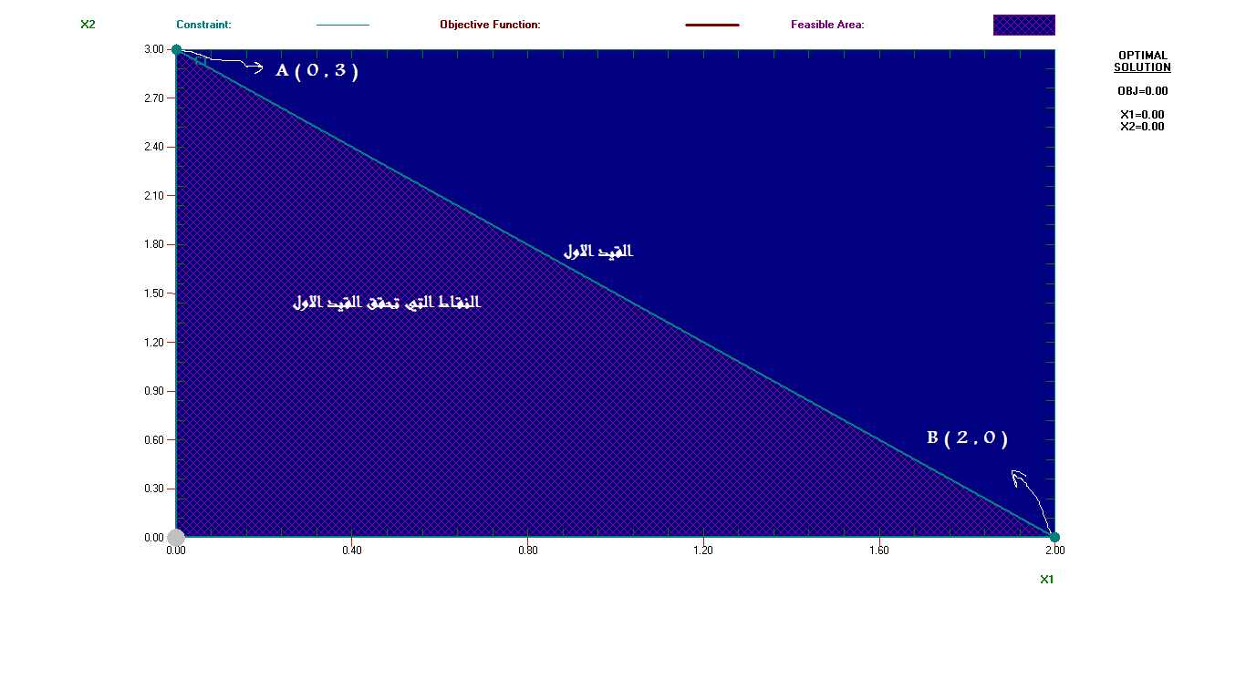
شكل (1): يوضح رسم الخط المستقيم الذي يمثل القيد مع تحديد منطقة الامكانات المتاحة للقيد

3- تحديد منطقة الامكانات المتاحة للقيد( منطقة الحل الممكن ):
في الحقيقة ان القيد هو متباينة ( اقل او تساوي ) وليس معادلة لذا فان النقاط التي تحقق هذا القيد هي جميع النقاط الواقعة على ذلك المستقيم والتي تقع اسفله تحقق ذلك القيد والاصح النقاط المحصورة بين الخط المستقيم والمحورين والتي تقع في الربع الاول هي التي تحقق ذلك القيد بسبب ان المتغيرين ذات قيما غير سالبة ( قيد اللاسلبية ) تلك النقاط ممثلة بالمنطقة المظللة بالمربعات الصغيرة تحت الخط المستقيم والتي تسمى بمنطقة الامكانات المتاحة لذلك القيد كما مبين بالرسم البياني في الشكل (1).

4- تحديد منطقة الحلول الممكنة المقبولة :
تعاد الخطوتين ( 2 و 3 ) لجميع قيود النموذج ومن ثم تحدد المنطقة المشركة بين مناطق الحلول الممكنة لجميع القيود والتي تسمى بمنطقة الحل الاساسي الابتدائي المقبول The Starting Basic Feasible Solution وتكتب بالمختصر ( S. B. F. S. ) هذه المنطقة تمثل جميع الحلول التي تحقق جميع قيود النموذج في وقت واحد وكما مبين في الرسم البياني التالي ( المنطقة المظللة بالمربعات الصغيرة ),في حالة وجود قيدين في النموذج على سبيل المثال القيدين الاتيين :
3X₁ + 2X₂ ≤ 6
X₁ + 2X₂ ≤ 4

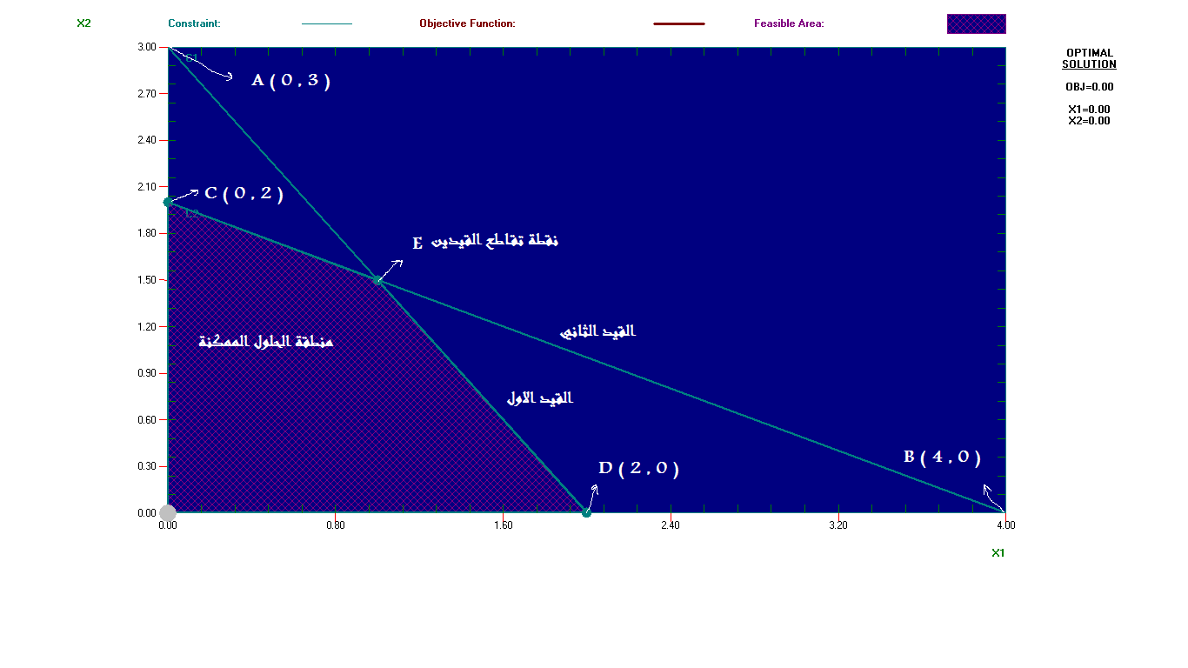

شكل (2): يوضح تحديد منطقة الحلول الممكنة المقبولة التي تحقق جميع القيود

5- تحديد نقطة الحل الامثل :
من نقاط منطقة الحلول الممكنة المقبولة ( S. B. F. S. ) يتم تحديد النقطة التي تمثل الحل الامثل أي التي تحقق اكبر قيمة لدلة الهدف في حالة تعظيم دالة الهدف او هي القيمة التقق اقل قيمة لدالة الهدف في حالة التصغير. نقطة الحل الامثل تحدد كالاتي :
أ- يتم حساب احداثيات النقاط المتطرفة لمنطقة الحلول الممكنة المقبولة وهي تمثل نقاط التقاطع بين الخطوط المستقيمة الممثلة للقيود بالاضافة الى نقاط تقاطع تلك الخطوط مع المحورين.
ب- يتم تعويض احداثيات تلك النقاط المتطرفة في دالة الهدف لايجاد قيم دالة الهدف عند احداثيات تلك النقاط والنقطة التي تحقق احداثياتها القيمة المثلى لدالة الهدف تمثل النقطة المثلى واحداثياتها تمثل الحل الامثل.

أمثلة تطبيقية حول طريقة الرسم البياني:
مثال (1):
تقوم الشركة العراقية لأنتاج السجاد في أحد مراحل الانتاج بتقطيع اطوال السجاد بعد انتاجها في قسم آخر من الشركة وبعد تقطيع الاطوال بواسة مكائن خاصة الى اطوال معينة تطوى الاطوال على شكل لفات ثم تغلف بواسطة مواد تغليف معينة لغرض بيعها في الاسواق . تقوم الشركة بانتاج حجمين من احجام السجاد ( المنتوج A ) و ( المنتوج B ) . المنتوج A يحتاج الى قضاء ( 1 , 4 , 8 ) دقيقة لأجراء عمليات التقطيع و الطي و التغليف على التتابع , وأن ربح وحدة الطول من هذا المنتوج يساوي ( 12 ) دينار. المنتوج B يحتاج الى قضاء (6 , 9 , 2 )
دقيقة لأجراء عمليات التقطيع و الطي و التغليف على التتابع , وأن ربح وحدة الطول من هذا المنتوج يساوي ( 8 ) دينار . الوقت المتاح لعمليات التقطيع والطي والتغليف هي على التتابع
( 2200 , 1800 , 400 ) دقيقة لكل يوم, علما ان هذا الوقت المتاح يشمل الايدي العاملة مقاسة بالوقت المستثمر في العمل .
المطلوب :
1- صياغة نموذج البرمجة الخطية الذي يمثل مشكلة الانتاج هذه .
2- ايجاد عدد الوحدات المنتجة من كلا المنتوجين بما يحقق اكبر ربح ممكن أي ايجاد البرنامج الانتاجي الامثل ( ايجاد الحل الامثل للمشكلة), باستخدام طريقة الرسم البياني.
الحل//
1- صياغة نموذج البرمجة الخطية:
نلخص المعلومات في الجدول التالي:

أقسام الانتاج | نوع المنتوج |  | الوقت المتاح
 | A | B
التقطيع | 8 | 6 | 2200
الطي | 4 | 9 | 1800
التغليف | 1 | 2 | 400
ربح وحدة الطول | 12 | 8

نفرض ان عدد الوحدات المنتجة من المنتوج A = X₁
نفرض ان عدد الوحدات المنتجة من المنتوج B = X₂
نموذج البرمجة الخطية:
Max. Z = 12 X₁ + 8 X₂
S.T.
8 X₁ + 6 X₂ ≤ 2200
4 X₁ + 9 X₂ ≤ 1800
1 X₁ + 2 X₂ ≤ 400
X₁ , X₂ ≥ 0

ايجاد الحل الامثل بطريقة الرسم البياني:
لغرض توضيح كيفية رسم القيود سيتم رسم كل قيد على المستوي بشكل منفصل وتحديد النقاط التي تحققه ثم بعد ذلك يتم رسم جميع القيود على المستوي:

رسم القيد الاول : يتم كتابته بهيئة معادلة : 8 X₁ + 6 X₂ = 2200
يتم التعويض بقيمة الصفر للمتغير X₁ ثم نجد قيمة المتغير X₂ , ثم بعد ذلك نعوض بقيمة الصفر للمتغير X₂ ثم نجد قيمة المتغير X₁ و كالاتي :

X₁ | X₂
0 | 366.67
275 | 0

وبهذا نحصل على نقطتين هما A ( 0 , 366.67 ) و B ( 275 , 0 ) , نثبت هاتين النقطتين على الاحداثيين وصل بينهما بخط مستقيم ثم نحدد النقاط التي تحقق هذا القيد وهي النقاط التي تحت الخط المستقيم والمحددة بالمحورين لان القيد بهيئة اقل او تساوي و في الربع الاول بسبب قيد عدم السلبية. وكما مبين في الرسم البياني الاتي:
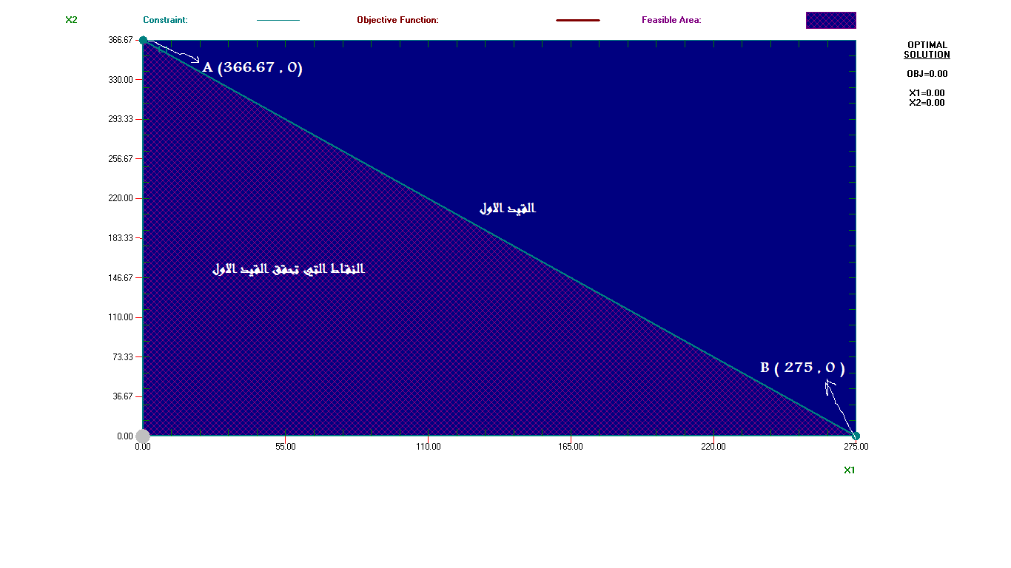
الرسم البياني للقيد الاول

بنفس الطريقة يتم رسم القيد الثاني : 4 X₁ + 9 X₂ = 1800

X₁ | X₂
0 | 200
450 | 0

ويتكون لدينا النقطتين C ( 0 , 200 ) و D ( 450 , 0 ) والرسم البياني للقيد كما مبين ادناه

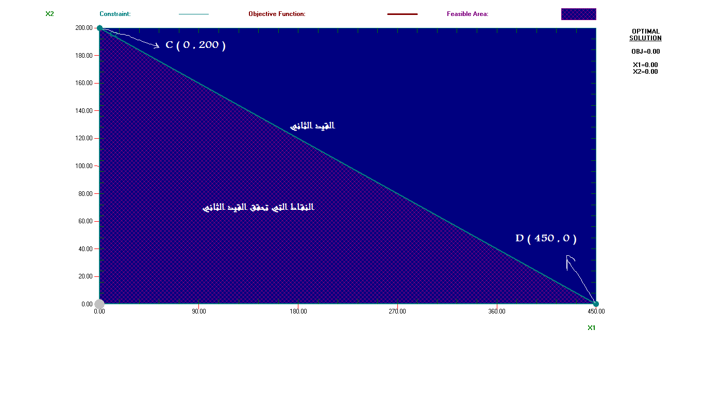
الرسم البياني للقيد الثاني

وكذلك يتم رسم القيد الثالث: 1 X₁ + 2 X₂ = 400

X₁ | X₂
0 | 200
400 | 0

ويتكون لدينا النقطتين E ( 0 , 200 ) و F ( 400 , 0 ) والرسم البياني للقيد كما مبين ادناه

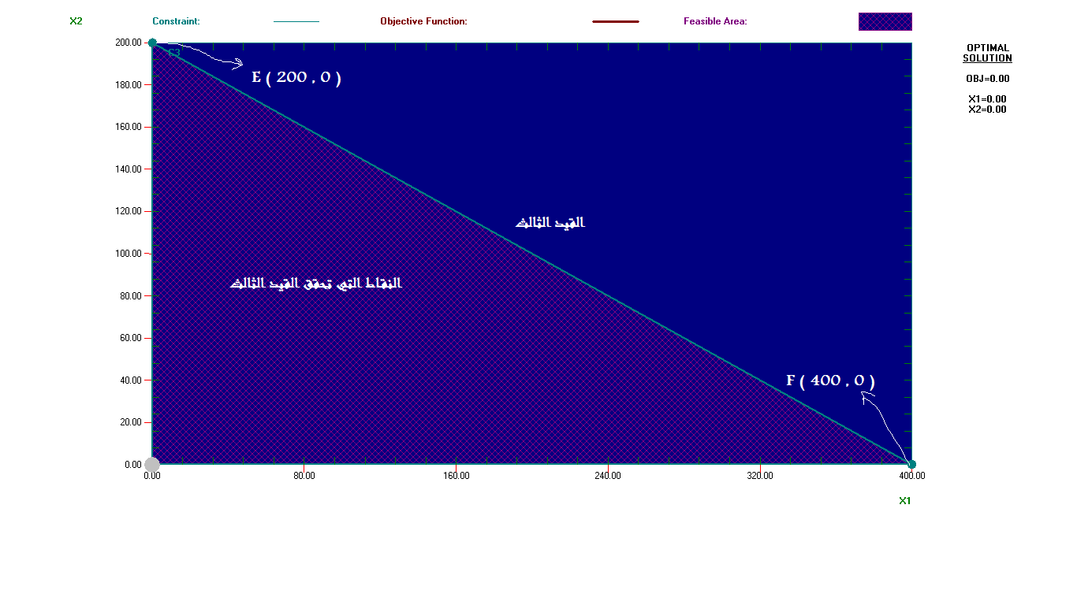

الرسم البياني للقيد الثالث

بعد توضيح رسم القيود بشكل منفرد سيتم رسمهم جميعا على المستوي وكما مبين في الرسم البياني التالي والذي يبين المنطقة المشتركة بين القيود الثلاثة ( المنطقة المظللة ) والتي تمثل منطقة الحلول الممكنة اذ ان كل نقطة تقع في هذه المنطقة تحقق قيود النموذج الثلاثة في آن واحد , هذه المنطقة محدد بالنقاط المتطرفة OBGC , لتحديد الحل الامثل يتم تعويض جميع النقاط الواقعة في منطقة الحلول الممكنة في دالة الهدف والنقطة التي تحقق اكبر قيمة لدالة الهدف هي التي تمثل الحل الامثل, غير ان هذه العملية غير ممكنة لذا نأخذ النقاط المتطرفة لمنطقة الحلول الممكنة ونعوض احداثياتها في دالة الهدف ثم نحدد النقطة التي تحقق اكبر قيمة لدالة الهدف ( لكون دالة الهدف تأخذ صيغة التعظيم ) .

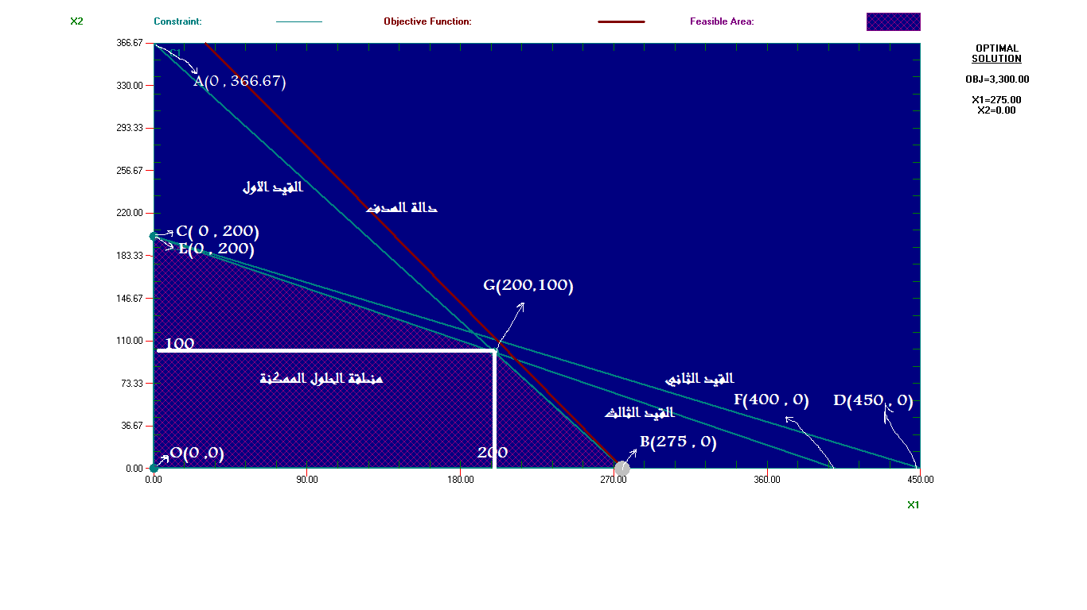
الرسم البياني لقيود نموذج البرمجة الخطية والذي يبن منطقة الحلول الممكنة
نلاحظ ان جميع احداثيات النقاط المتطرفة محددة ماعدا النقطة G التي تمثل نقطة تقاطع القيد الاول مع القيد الثالث , ويمكن تحديد احداثيات هذه النقطة بأسقاط عمود من نقطة التقاطع G على المحورين X₁ و X₂ كما مبين في الرسم اعلاه اذ نلاحظ ان X₁ = 200 و X₂ =100 , والطريقة الأدق في تحديد احداثيات نقطة التقاطع G هي بحل المعادلتين الممثلتين للقيدين الاول والثالث انيا لايجاد قيمة كل من X₁ و X₂ وكالاتي:
8 X₁ + 6 X₂ = 2200 ………1
1 X₁ + 2 X₂ = 400 ……… 2
من معادلة 2 نجد ان
X₁ = 400 – 2 X₂ ……… 3
نعوض عن X₁ في المعادلة 1 ينتج
8 ( 400 - 2 X₂ ) + 6 X₂ = 2200
3200 – 16 X₂ +6 X₂ = 2200
ومنها نحصل نحصل على
X₂ = 100
وبالتعويض عن X₂ نحصل على
X₁ = 400 – 2 ( 100 ) = 200
اذن احداثيات نقطة تقاطع القيدين G هي ( 200 , 100 ) , بعد \لك نعوض احداثيات النقاط المتطرفة في دالة الهدف وكما مبين في الجدول الاتي:

النقاط المتطرفة | قيمة دالة الهدف Z =12 X₁ + 8 X₂
O ( 0 , 0 ) | Z = 0
B ( 275 , 0 ) | Z = 12 ( 275 ) + 0 = 3300
G ( 200 , 100 ) | Z = 12 ( 200 ) + 8 ( 100 ) = 3200
C ( 0 , 200 ) | Z = 0 + 8 ( 200 ) = 1600

ومن الجدول اعلاه نجد ان اكبر قيمة لدالة الهدف تحققها النقطة B ( 275 , 0 ) لذا فأنها تمثل الحل الامثل , بمعنى ان الحل الامثل هو X₁ = 275 و X₂ = 0 واكبر قيمة لدالة الهدف هي 3300 دينار . أي ان البرنامج الامثل للانتاج هو انتاج 275 وحدة من المنتوج A فقط ( لايتم انتاج اي وحدة من المنتوج B ) بما يحقق اكبر ربح ممكن ويساوي 3300 دينار .

مثال ( 2 ):
ترغب احدى شركات تصنيع الاعلاف وضع برنامج خاص بانتاج العلف الحيواني اذ قررت انتاج نوعين من انواع العلف كل منهما يتكون من مزيج من المواد الغذائية التي تطحن في مطاحن خاصة لتصبح جاهزة للاستعمال , كلفة النوع الاول من العلف 41 دينار , وكلفة النوع الثاني 35 دينار. يدخل في تركيب كل من نوعي العلف اربعة مواد غذائية , يتطلب تصنيع العلف من النوع الاول مزج ( 2 , 1 , 5 , 0.6 ) وحدة من المواد الغذائية ( D , C , B , A ) على التتابع. الاحتياجات الاسبوعية من المواد الغذائية ( D , C , B , A ) والمفروض كل نوع من العلفين توفرها للحيوان هي ( 1250 , 250 , 900 , 232.5 ) كلغ على التتابع. المطلوب:
1- صياغة النموذج الرياضي لهذه المشكلة.
2- ايجاد البرنامج الامثل لانتاج النوعين من العلف الحيواني باستخدام طريقة الرسم البياني.

الحل:
نلخص بيانات المشكلة في الجدول الاتي:
المواد الغذائية الداخلة في تركيب العلف | نوع العلف |  | الاحتياجات الاسبوعية من المواد الغذائية( كغم )
 | الاول | الثاني
A | 2 | 3 | 1250
B | 1 | 1 | 250
C | 5 | 3 | 900
D | 0.6 | 0.25 | 232.5
كلفة الوحدة الواحدة من العلف (دينار) | 41 | 35

القرار يتعلق في تحديد الكمية المنتجة من كل نوع من نوعي العلف بما يحقق اقل كلفة ممكنة.
نفرض ان عدد الوحدات المنتجة من العلف الاول يساوي X₁ .
نفرض ان عدد الوحدات المنتجة من العلف الثاني يساوي X₂ .

صيغة النموذج الرياضي :
Min. Z = 41 X₁ + 35 X₂
S.T.
2 X₁ + 3 X₂ ≥ 1250
X₁ + X₂ ≥ 250
5 X₁ + 3 X₂ ≥ 900
0.6 X₁ + 0.25 X₂ ≥ 232.5
X₁ , X₂ ≥ 0

ايجاد الحل الامثل بطريقة الرسم البياني:
رسم القيد الاول: 2 X₁ + 3 X₂ = 1250

X₂ | X₁ | النقطة
416.67 | 0 | A
0 | 625 | B

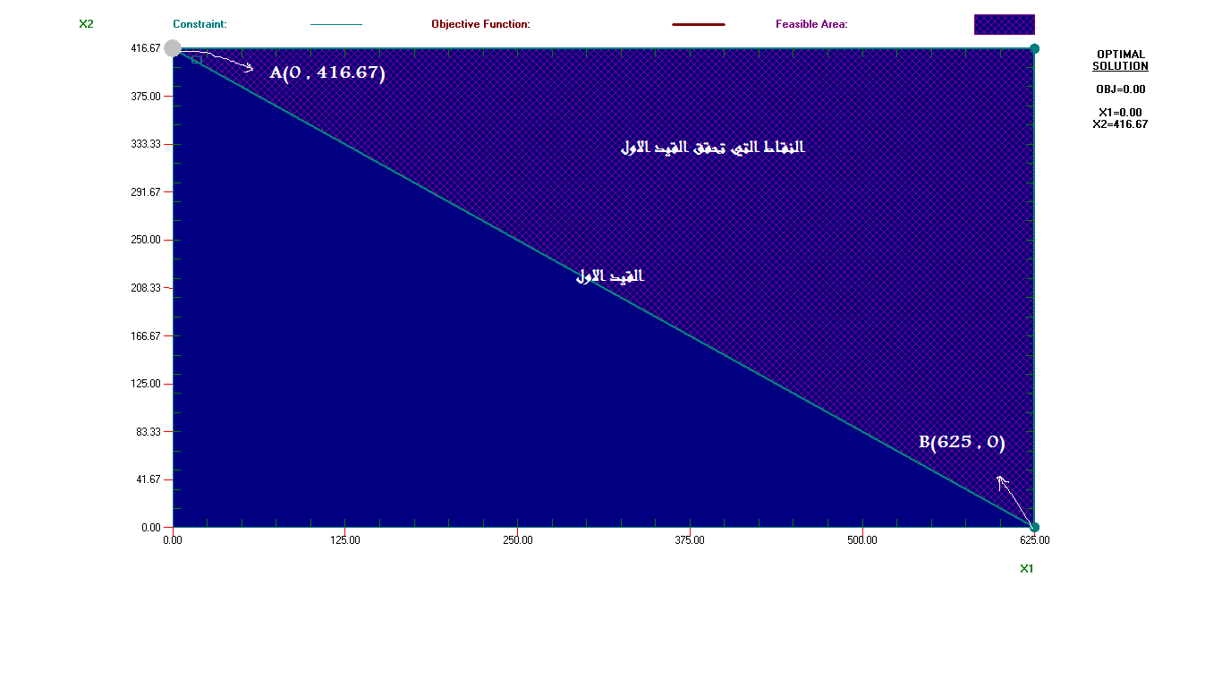
شكل (1): الرسم البياني للقيد الاول
رسم القيد الثاني: X₁ + X₂ = 250
X₂ | X₁ | النقطة
250 | 0 | C
0 | 250 | D

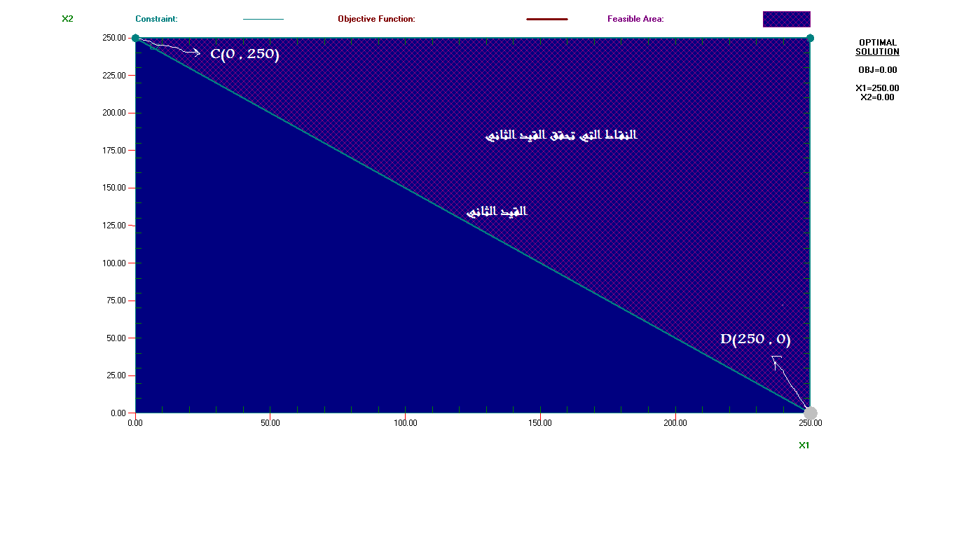

شكل (2): الرسم البياني للقيد الثاني
رسم القيد الثالث: 5 X₁ + 3 X₂ = 900

X₂ | X₁ | النقطة
300 | 0 | E
0 | 180 | F

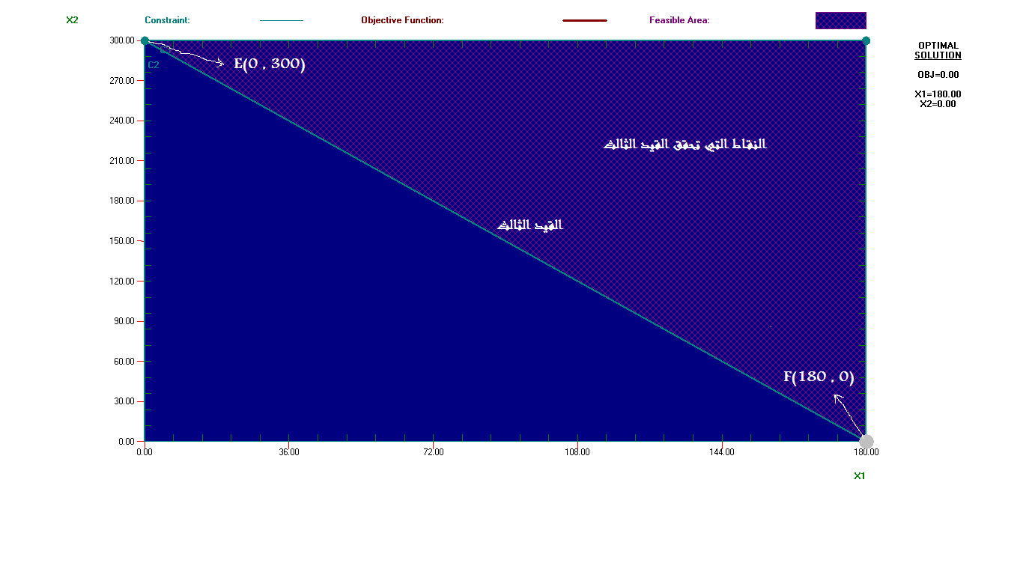
شكل (3) : الرسم البياني للقيد الثالث

رسم القيد الرابع: 0.6 X₁ + 0.25 X₂ = 232.5

X₂ | X₁ | النقطة
930 | 0 | G
0 | 387.5 | H
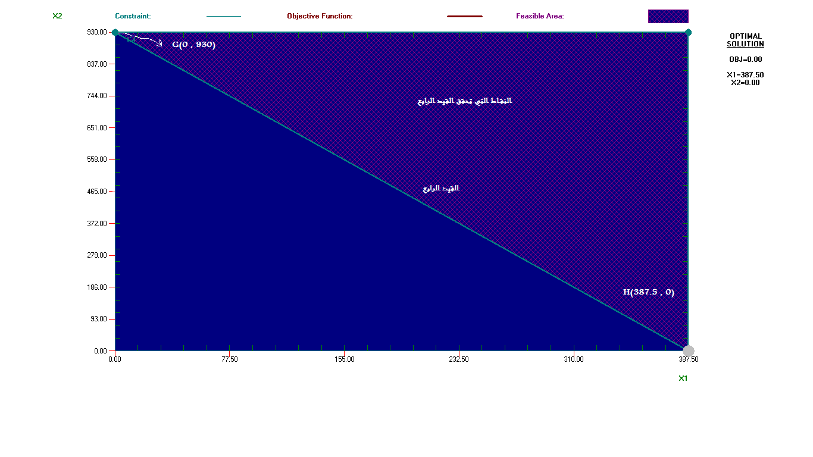

شكل (4) : الرسم البياني للقيد الرابع
من الرسوم البيانية للقيود الاربعة نلاحظ ان النقاط الواقعة على الخط المستقيم واعلى الخط المستقيم هي التي تحقق تلك القيود وذلك لان القيود بهيئة اكبر او تساوي.
الرسم البياني التالي يبين رسم القيود الاربعة وتحديد منطقة الحلول الممكنة.
منطقة الحلول الممكنة المقبولة ( المنطقة المظللة بالمربعات الصغيرة ) هي تلك المنطقة المشتركة بين القيود الاربعة ( اي التي تحقق تلك القيد في آن واحد ) وهي المنطقة المحددة بالنقاط ( G , I , B ) وتلك النقاط هي التي تسمى بالنقاط المتطرفة , النقطتين ( G , B ) احداثياتها محددة اما النقطة ( I ) والتي تمثل نقطة تقاطع القيدين الاول والرابع احداثياتها غير محسوبة ويجب حسابها عن طريق حل معادلتي القيدين المذكورين انيا واستخراج قيمة كل من X₁ و X₂ اللتان تحققان القيدين في ان واحد.
ملاحظة : يترك استخراج احداثيات النقطة I كتمرين للطالب , علما ان احداثيات هذه النقطة هي ( 296.6 , 219.2 ) ويتم ايجادها بحل المعادلتين الاتيتن انيا:
2 X₁ + 3 X₂ = 1250
0.6 X₁ + 0.25 X₂ = 232.5

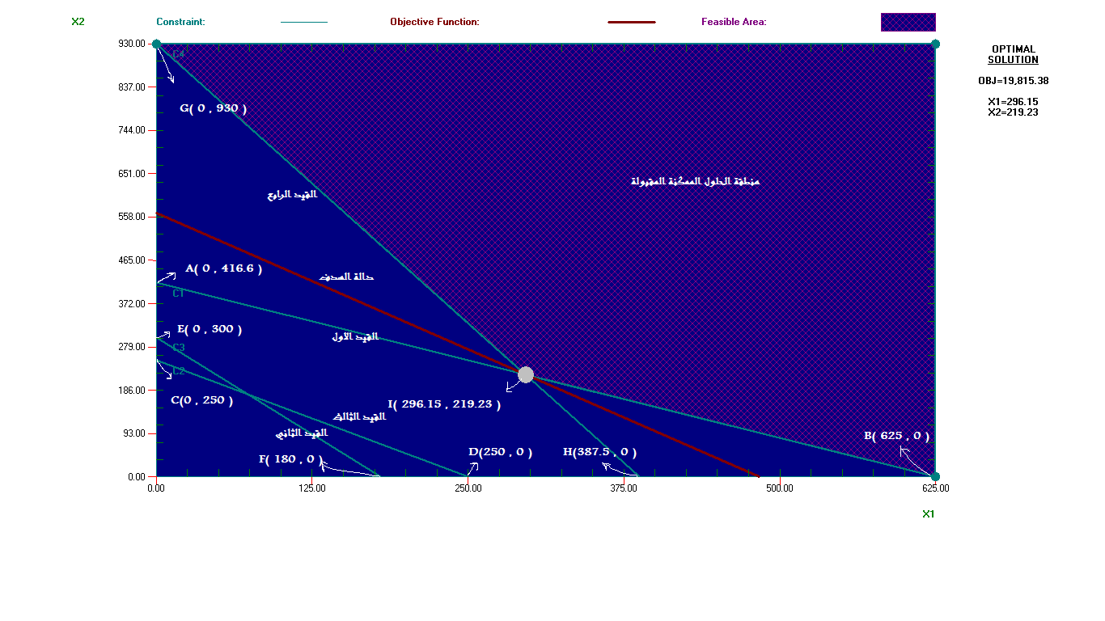

شكل (5): الرسم البياني لقيود النموذج ومنطقة الحلول الممكنة المقبولة
لايجاد الحل الامثل نعوض النقاط المتطرفة في دالة الهدف والنقطة التي احداثياتها تحقق اقل قيمة لدالة الهدف تمثل الحل الامثل :
النقاط المتطرفة | قيمة دالة الهدف Z = 41 X₁ + 35 X₂
G ( 0 , 930 ) | Z = 41 * 930 = 32550
I ( 296.15 , 219.23 ) | Z = 41 * 296.15 + 35 * 219.23 = 19815.2
B ( 625 , 0 ) | Z = 41 * 625 = 25625

نلاحظ من الجدول اعلاه ان اقل قيمة لدالة الهدف هي 19833 والتي تمثل اقل كلفة للانتاج وتـحقــقها احـداثـيات الـنقــطة I ( 296.15 , 219.23 ) , ذلك يـعـني ان الحـل الامـثـل هـــو X₁ = 296.15 و X₂ = 219.23 بما يحقق اقل قيمة لدالة الهدف Min. Z = 19815.2 , أي ان البرنامج الانتاجي الامثل لانتاج العلف الحيواني هو :
انتاج 296.15 كغم من العلف الاول و 219.23 كغم من العلف الثاني بما يحقق اقل كـلفـة ممكنة وتساوي 19815.2 دينار .
بملاحظة الشكل (5) نجد ان القيدين الثاني والثالث لا يؤثران على الحل الامثل للمشكلة اذ انهما لا يشتركان مع القيدين الاول و الرابع في تحديد منطقة الحلول الممكنة بالرغم من ان نقاط تلك المنطقة تحققهما لذا يسمى هذين القيدين بالقيدين الملغاة ( Redundant constraints ) .

حالات خاصة لمشكلات البرمجة الخطية:
هناك حالات خاصة يمكن ان نلاحظها عند حل نموذج البرمجة الخطية والتي تعد حالات خاصة لحلول تلك النماذج وهي :
1- تعدد الحلول المثلى: Multiple Optimal Solution
من المفروض ان نحصل على حل أمثل واحد عند حل نموذج البرمجة الخطية, ولكن هناك حاللة خاصة وهي حصولنا على أكثر من حل أمثل ( أي تعدد الحلول المثلى ) , تحصل هذه الحالة عندما توازي احد القيود الهيكلية المحددة لمنطقة الحلول الممكنة دالة الهدف الخطية, ويمكن ملاحظة هذه الحالة مباشرة من النموذج عندما نجد ان معاملات احد القيود الهيكلية من مضاعفات معاملات دالة الهدف المناضرة لها عندها نتوقع حلول متعددة مثلى لهذا النموذج, وكما موضح في المثال الاتي:

مثال (3):
اوجد الحل الامثل لنموذج البرمجة الخطية الآتي :
Max. Z = 2 X₁ + 4 X₂
S.T.
5 X₁ + X₂ ≤ 400
4 X₁ + 8 X₂ ≤ 480
X₁ , X₂ ≥ 0
الحل:
نلاحظ ان معاملات القيد الثاني هي من مضاعفات معاملات دالة الهدف المناضرة لها, لذا نتوقع حصول حلول متعددة مثلى لهذه المشكلة . سوف نتبع طريقة الرسم البياني لحل هذا النموذج:
نحدد نقاط القيود :

النقطة | القيد الاول 5 X₁ + X₂ = 400 |  |  | النقطة | القيد الثاني 4 X₁ + 8 X₂ = 480
 | X₂ | X₁ |  |  | X₂ | X₁
A | 400 | 0 |  | C | 60 | 0
B | 0 | 80 |  | D | 0 | 120
نرسم القيد الاول بتثبيت النقطتين A( 0 , 40 ) و B( 80 , 0 ) , والقيد الثاني بتثبيت النقطتين C( 0 , 60 ) و D( 120 , 0 ) وكما مبين في الشكل الاتي :
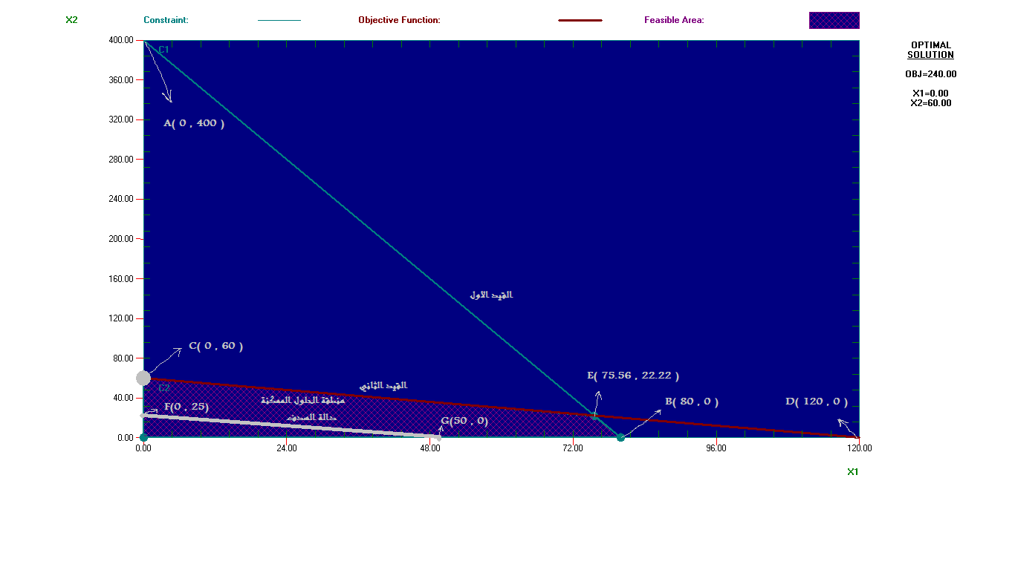
شكل (6): الرسم البياني لقيود نموذج البرمجة الخطية ومنطقة الحلول الممكنة
من الشكل(6) نلاحظ ان منطقة الحلول الممكنة هي المحددة بالنقاط المتطرفة ( O , C , E , B ) علما ان النقطة E ( 75.56 , 22.22 ) هي نقطة تقاطع القيدين الاول والثاني ( تم الحصول على احداثياتها بحل معادلتي القيدين انيا ويترك ايجاد احداثياتها كتمرين للطالب ) . و لايجاد الحل الامثل نعوض احداثيات النقاط المتطرفة في دالة الهدف وكما مبين بالجدول الآتي:

النقاط المتطرفة | قيمة دالة الهدف Max. Z = 2 X₁ + 4 X₂
O ( 0 , 0 ) | Z = 0
C ( 0 , 60 ) | Z = 0 + 4 * 60 = 240
E ( 75.56 , 22.22 ) | Z = 2 * 75.56 + 4 * 22.22 = 240
B ( 80 , 0 ) | Z = 2 * 80 + 0 = 160

من الجدول اعلاه نلاحظ ان اكبر قيمة لدالة الهدف هي 240 وهذه القيمة تحققها احداثيات النقطتين C ( 0 , 60 ) و E ( 75.56 , 22.22 ) , وذلك يعني هناك اكثر من حل من بين الحلول الممكنة يحقق الحل الامثل , وفي الحقيقة كل نقطة تقع على قطعة المستقيم CE تعطي نفس قيمة دالة الهدف وهي ( 240 ) والتي تمثل اكبر قيمة للهدف القيمة المثلى , وهذا ما توقعناه من ملاحظة ان معاملات القيد الثاني هي من مضاعفات معاملات دالة الهدف المناضرة لها, ويمكن ملاحظة ذلك برسم الخط المستقيم الذي يمثل دالة الهدف على افتراض أي قيمة للهدف محصورة بين ( 0 ) و ( 240 ) ولتكن مثلا ( Z = 100 ) , أي رسم معادلة الخط المستقيم ( 2 X₁ + 4 X₂ = 100 ) وكالاتي:

النقطة | 2 X₁ + 4 X₂ = 100
 | X₂ | X₁
F | 400 | 0
G | 0 | 80

و رسم الخط المستقيم الممثل لدالة الهدف عندما ( Z = 100 ) مبين في الشكل ( 6 ), أذ نلاحظ ان قطعة المستقيم FG والتي تمثل دالة الهدف توازي قطعة المستقيم CE التي تمثل ذلك الجزء من القيد الثاني المحدد لمنطقة الحلول الممكنة.
ملاحظة يمكن للطالب ان يأخذ أي نقطة واقعة على قطعة المستقيم CE وتعويض احداثياتها في دالة الهدف ليتحقق من انها تساوي اكبر قيمة للهدف ( والتي تساوي 240 ).

2- الحلول غير المحدودة : Unbounded Solutions
قد نحصل عند حل مشكلات البرمجة الخطية على حلول ممكنة غير محدودة وهي حالة خاصة نادرة الحدوث في الحياة العملية, ونلاحظ هذه الحالة الخاصة في الرسم البياني عندما نحصل على منطقة حلول ممكنة غير محدودة وكما موضح بالمثال الاتي:

مثال (4) :
اوجد الحل الامثل لنموذج البرمجة الخطية الآتي :
Max. Z = 10 X₁ + 23 X₂
S.T.
3 X₁ + 5 X₂ ≥ 75
X₂ ≤ 12
X₁ , X₂ ≥ 0

الحل:
نرسم القيدين الاول والثاني ونحدد منطقة الحلول الممكنة:

النقطة | القيد الاول 3 X₁ + 5 X₂ = 75
 | X₂ | X₁
A | 15 | 0
B | 0 | 25

القيد الاول يمثل بالمستقيم المار بالنقطتين A ( 0 , 15 ) و B ( 25 , 0 )
اما القيد الثاني فيمثل بالمستقيم المار بالنقطة C ( 0 , 12 ) والموازي للمحور الافقي X₁ .
وكما مبين بالشكل الآتي :

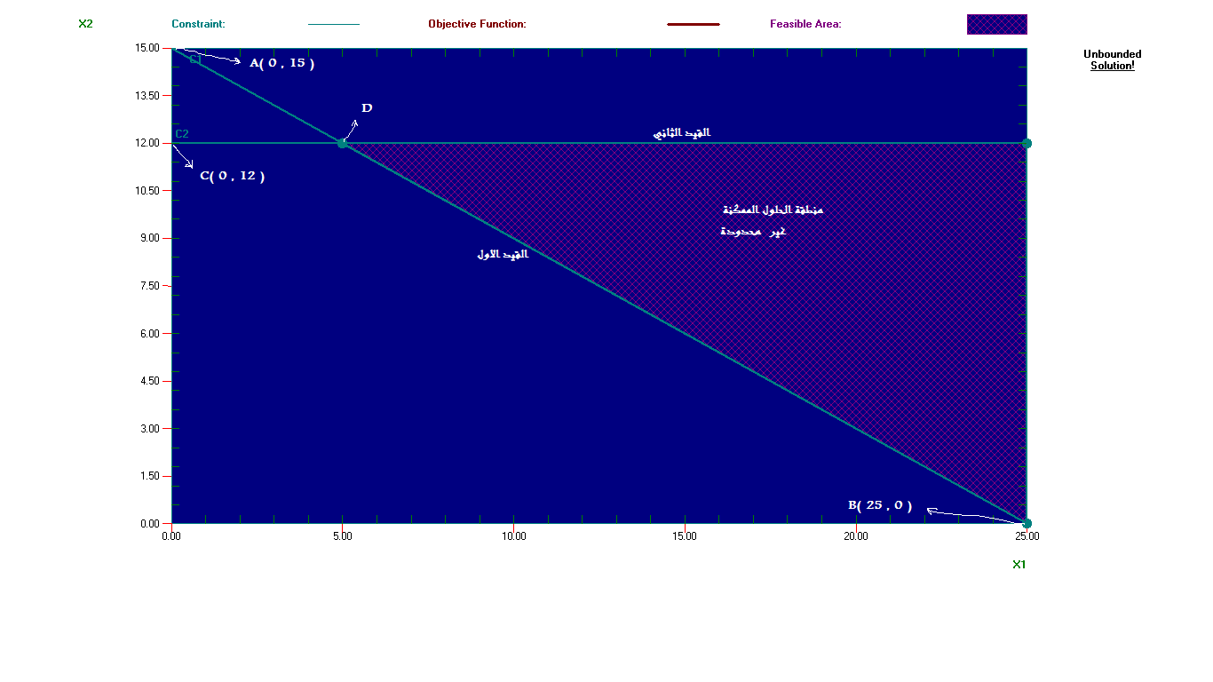
شكل ( 7 ): الرسم البياني لقيدي النموذج ومنطقة الحلول الممكنة
نلاحظ من الشكل (7) ان منطقة الحلول الممكنة ( المنطقة المشتركة بين القيدين ) غير محدودة ( مفتوحة ) وعليه ليس للمشكلة حل امثل , أذ كلما ابتعدنا عن نقطة الاصل نحصل على حل يعطي قيمة اعلى لدالة الهدف .

3- عدم وجود حلول مقبولة: No Feasible Solutions
اذا كانت منطقة الحلول الممكنة الناتجة من تقاطع قيود نموذج البرمجة الخطية عبارة عن مجموعة خالية فاننا لن نحصل على حلول ممكنة لمشكلة البرمجة الخطية, بمعنى آخر ليس هناك حلول ممكنة لنموذج البرمجة الخطية في حالة عدم وجود منطقة مشتركة بين قيود النموذج وبالتالي ليس هناك حل امثل للمشكلة, كما موضح بالمثال الآتي:

مثال ( 5 ):
اوجد الحل الامثل لنموذج البرمجة الخطية الآتي :
Min. Z = 20 X₁ + 15 X₂
S.T.
5 X₁ + 10 X₂ ≤ 25
5 X₁ + 10 X₂ ≥ 50
X₁ , X₂ ≥ 0
نرسم القيدين :
النقطة | القيد الاول 5 X₁ +10 X₂ = 25 |  |  | النقطة | القيد الثاني 5 X₁ + 10 X₂ = 50
 | X₂ | X₁ |  |  | X₂ | X₁
A | 2.5 | 0 |  | C | 5 | 0
B | 0 | 5 |  | D | 0 | 10

القيد الاول يمثل بالمستقيم المار بالنقطتين A ( 0 , 2.5 ) و B ( 5 , 0 )
اما القيد الثاني فيمثل بالمستقيم المار بالنقطة C ( 0 , 5 ) و D ( 10 , 0 ) .
وكما مبين بالشكل التالي , اذ نلاحظ ان النقاط التي تحقق القيد الاول هي تلك النقاط التي تقع اسفل الخط المستقيم بالنقطتين A ( 0 , 2.5 ) و B ( 5 , 0 ) لأن القيد بهيئة متباينة أقل او تساوي, بينما النقاط التي تحقق القيد الثاني هي تلك النقاط التي تقع أعلى الخط المستقيم بالنقطتين C ( 0 , 5 ) و D ( 10 , 0 ) لأن القيد بهيئة متباينة أكبر او تساوي, لذا لاتوجد منطقة مشتركة بين القيدين وبالتالي ليس هناك منطقة حلول ممكنة مقبولة ( أي لاتوجد حلول ممكنة لهذا النموذج :
:
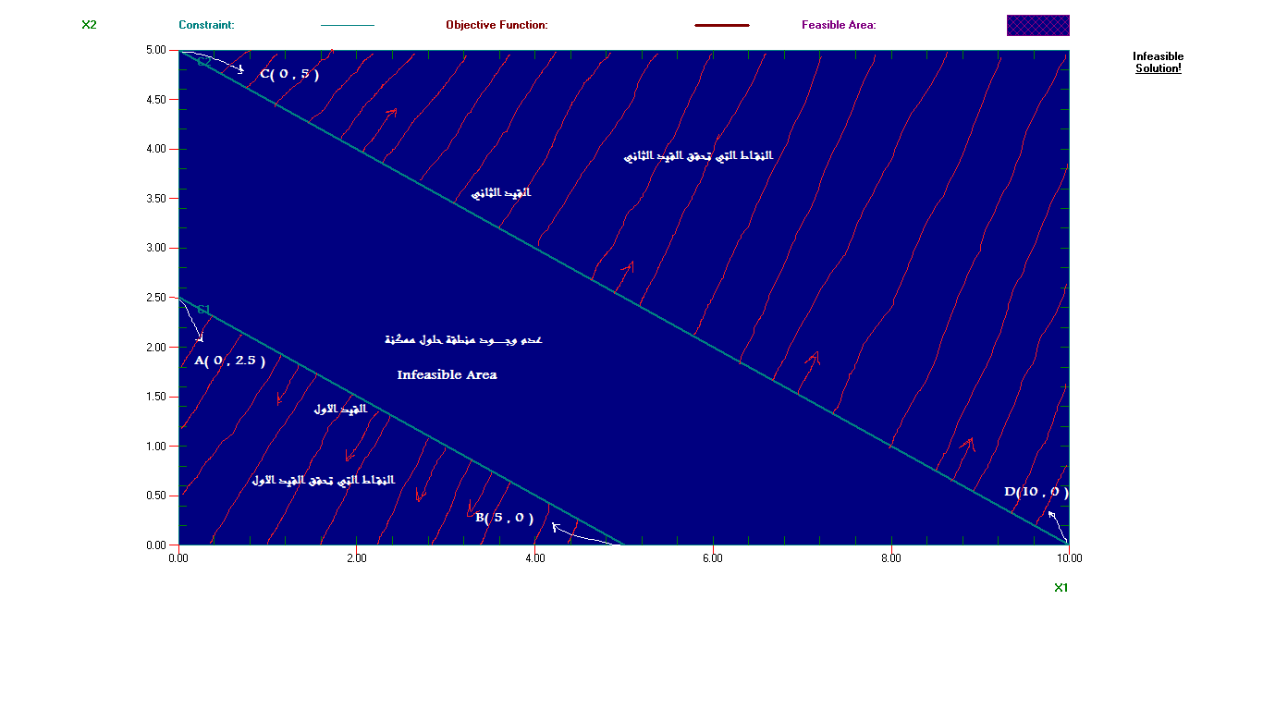
شكل (8): الرسم البياني لقيدي نموذج البرمجة الخطية والذي يبين عدم وجود منطقة حلول
ممكنة.

4- الانحلال : Degeneracy
تحدث حالة الانحلال عندما يكون عدد متغيرات القرار التي تكون قيمتها اكبر من الصفر في الحل الامثل أقل من عدد قيود نموذج البرمجة الخطية. كما موضح بالمثال الاتي:

مثال ( 6 ):
اوجد الحل الامثل لنموذج البرمجة الخطية الآتي :
Max. Z = 12 X₁ + 8 X₂
S.T.
4 X₁ + 9 X₂ ≤ 1800
3 X₁ + 2 X₂ ≤ 400
X₁ , X₂ ≥ 0

نرسم قيدي النموذج :
النقطة | القيد الاول 4 X₁ +9 X₂ = 1800 |  |  | النقطة | القيد الثاني 3 X₁ + 2 X₂ = 400
 | X₂ | X₁ |  |  | X₂ | X₁
A | 200 | 0 |  | A | 200 | 0
B | 0 | 450 |  | D | 0 | 133.33

القيد الاول يمثل بالخط المستقيم المحدد بالنقطتين A(0,200) و B(450,0) .
القيد الثاني يمثل بالخط المستقيم المحدد بالنقطتين A(0,200) و D(133.33,0).
نرسم القيدين ونحدد منطقة الحلول الممكنة وكما مبين بالشكل الاتي:

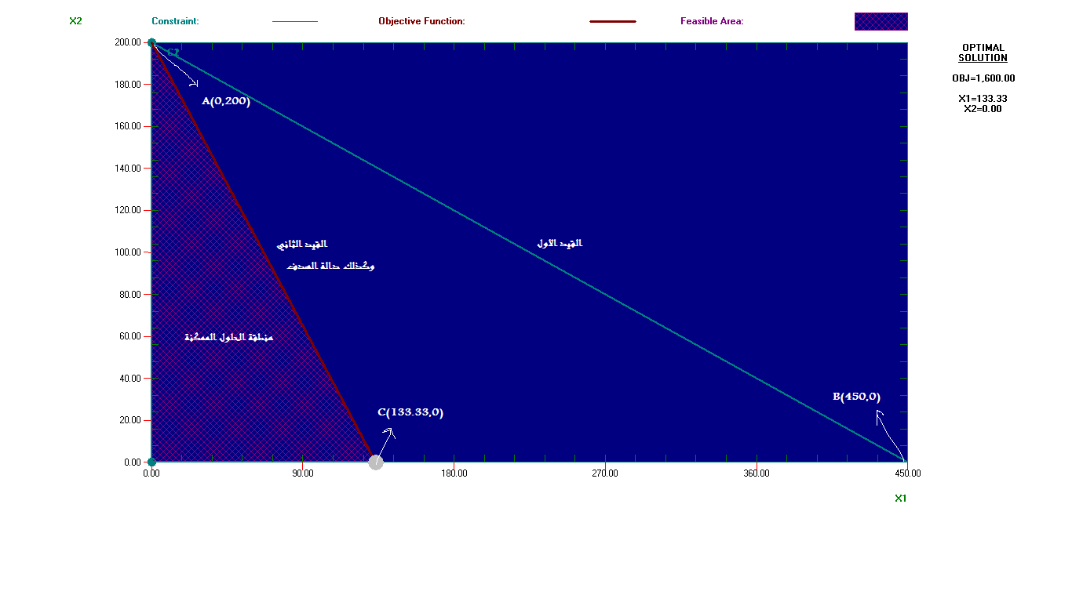

شكل (9): الرسم البياني لقيدي نموذج البرمجة الخطية ومنطقة الحلول الممكنة .
نلاحظ من نموذج البرمجة الخطية ان معاملات القيد الثاني هي من مضاعفات معاملات دالة الهدف المناضرة لها مما نتوقع تعدد البياني الحلول المثلى, وهذا ما نلاحظه بالضبط من الرسم البياني للخط المستقيم AC الذي يمثل القيد الثاني واذي يمثل ايضا دالة الهدف عند القيمة العضمى للهدف والتي تساوي 1600 بمعنى اخر ان المستقيم الذي يمثل القيد الثاني ينطبق على المستقيم الذي يمثل دالة الهدف ( المستقيم بالون الاحمر ) او انهما متوازيان. وذلك يعني ان اي نقطة تقع على المستقيم AC تحقق احداثياتها أكبر قيمة لدالة الهدف والبالغة 1600 , لنعوض النقاط المتطرفة المحيطة بمنطقة الحلول الممكنة وهي O , A , C في دالة الهدف كما مبين في الجدول الآتي:

النقاط المتطرفة | قيمة دالة الهدف Max. Z = 12 X₁ + 8 X₂
O ( 0 , 0 ) | Z = 0
A ( 0 , 200 ) | Z = 0 + 8 * 200 = 1600
C ( 133.33333 , 0 ) | Z = 12 * 133.33333 + 0 = 1600

من الجدول اعلاه نلاحط ان النقطتين A ( 0 , 200 ) و C ( 133.33333 , 0 ) تحققان نفس قيمة دالة الهدف والتي تمثل اكبر قيمه له ( 1600 ) وفي الحقيقة هناك اكثر من هاتين النقطتين تحقق نفس القيمة المثلى للهدف وتلك النقاط تقع على المستقيم AC بمعنى ان النموذج له حلول متعددة مثلى. من هذه الحلول المتعددة المثلى الحل المتمثل باحداثيات النقطة A ( 0 , 200 ) أي X ₁ =0 و X₂ = 200 يسمى بالحل المنحل لان لدينا متغير واحد فقط قيمته أكبر من الصفر بينما لدينا قيدين في النموذج ( عدد متغيرات القرار التي هي اكبر من الصفر اقل من عدد القيود ) , وكذلك الحل الذي تمثله احداثيات النقطة C( 133.33333 ,0 ) اذ ان X ₂ =0 و X₁ = 133.33333 .
هذه المشكلة تعاني من حالتين خاصة وهي تعدد الحلول المثلى و الحلول المنحلة.

